Міністерство освіти і науки України

Національний технічний університет України «Київський політехнічний інститут імені Ігоря Сікорського"

Факультет інформатики та обчислювальної техніки

Кафедра автоматизованих систем обробки інформації

і управління

Звіт

з лабораторної роботи № 5 з дисципліни

«Основи програмування-1

Базові конструкції»

«Організація циклічних процесів. Складні цикли»

Варіант     19

Виконав студент       ІП-02 Геращенко Дмитро Ігорович

(шифр, прізвище, ім'я, по батькові)

Перевірив              Вітковська Ірина Іванівна

( прізвище, ім'я, по батькові)

Київ 2020

# Лабораторна робота 5 Організація циклічних процесів. Складні цикли Варіант 19

**Мета** – вивчити особливості роботи арифметичних циклів.

1. Постановка задачі

Знайти натуральне число від 1 до *n* з максимальною сумою дільників.

1. Текст програми

C++:

#include <stdio.h>

**int** **main**()

{

**unsigned** **int** n, // порядковий номер елементу, який потрібно обчислити

sum = **0**, // сума дільників поточно числа

max_sum = **0**, // максимальна сума дільників

max_num = **0**; // число, що відповідає максимальні сумі дільників

printf("Введіть натуральне n: "); scanf("%u", &n);

// виводимо початок таблиці

printf(" n sum **\n**");

printf("===========**\n**");

// перебір натуральних чисел до n

**for** (**unsigned int** num = **1**; num <= n; num++)

{

sum = **0**;

// перебір дільників числа num

**for** (**unsigned int** div = **1**; div <= num; div++)

**if** (num % div == **0**)

sum += div;

// збергіємо максимальну суми і число, що їй відповідає

**if** (sum >= max_sum)

{

max_sum = sum;

max_num = num;

printf("%3u %7u**\n**", num, sum);

}

}

printf("**\n**Максимальна сума дільників чисел від 1 до %u дорівнює %u**\n**", n, max_sum);

**return** **0**;

}

Python:

**def** **main**():

n = int(input("Введіть натуральне n: "))

# виводимо початок таблиці

print("n".center(**3**), "sum".center(**7**))

print("=" * **11**)

max_s = **0** # максимальна сума дільників

max_num = **0** # число, що відповідає максимальній сумі дільників

# перебір натуральних чисел до n

**for** num **in** range(**1**, n + **1**):

s = **0** # сума дільників поточно числа num

# перебір дільників числа num

**for** div **in** range(**1**, num + **1**):

**if** num % div == **0**:

s += div

# збергіємо максимальну суми і число, що їй відповідає

**if** s >= max_s:

max_s = s

max_num = num

print(f"{num:3d} {s:7d}")

print(f"**\n**Максимальна сума дільників чисел від 1 до {n} дорівнює {max_s}")

**if** __name__ == "__main__":

main()

1. Копії екранних форм результатів роботи

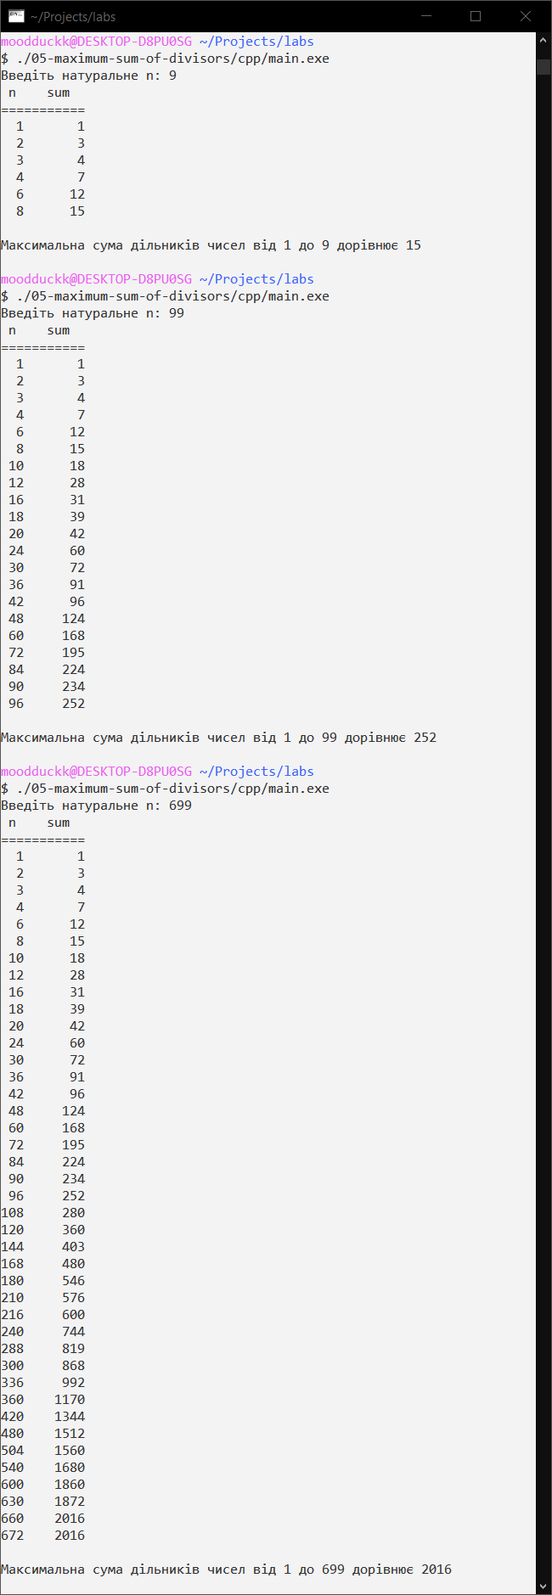 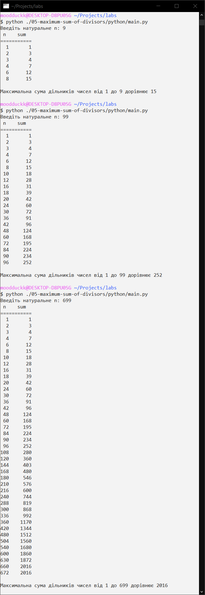

1. Висновок

На цій лабораторній роботі ми застосували складні циклічні конструкції, а точніше склали програму з вкладеними арифметичними циклами. Вони були обрані через те, що точно відомо кількість ітерацій для перебору заданих натуральних чисел і можливих дільників числа. Також типи змінних, що числа, дільники та максимальні значення, були обрані як беззнакові через те, що всі вони є підмножиною натуральних чисел.